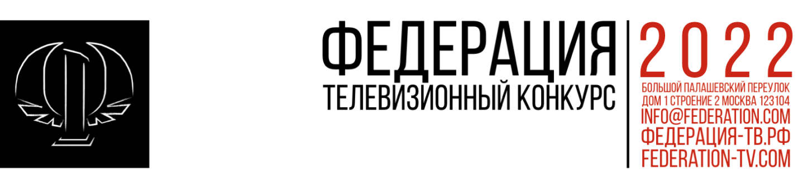

ЗАЯВКА НА УЧАСТИЕ

НАЗВАНИЕ РАБОТЫ | "Читаем Лермонтова "
ССЫЛКА НА YOUTUBE | http://www.youtube.com/watch?v=t0ncdq6D65o
ХРОНОМЕТРАЖ ЧАС/МИН/СЕК | 00:01:53
АННОТАЦИЯ КРАТКОЕ СОДЕРЖАНИЕ РАБОТЫ /НЕ БОЛЕЕ 500 ЗНАКОВ/
Уникальный всероссийский проект, подготовленный STP 24 к 200-летнему юбилею со дня рождения М.Ю. Лермонтова.
В кадре: полицейские и доярки, бабушки и молодожены, рэперы и спортсмены, актеры и чиновники, строители, байкеры и пожарные, читающие незабвенные строки стихотворения «Родина» на фоне знаковых мест своих городов.
Почти 20 телекомпаний вместе с STP 24 создали поистине вдохновенный клип. Отличная графика, вдохновляющая музыка, интересные режиссерские решения и, главное - люди нашей страны и стихи великого поэта.

СВЕДЕНИЯ ОБ ЭФИРЕ /ДЛЯ РАБОТ, ВЫШЕДШИХ В ЭФИР/

НАЗВАНИЕ КАНАЛА ДАТА ПЕРВОГО ПОКАЗА
STP 24 |  | 01.10.2020
ГОРОД | МОСКВА
ЮРИДИЧЕСКОЕ НАЗВАНИЕ | ООО «СТП МЕДИА»
ЭФИРНОЕ НАЗВАНИЕ | STP 24
ТЕЛЕФОН | +7 (495) 989 05 90
E-MAIL | stp@stp.media
ДОЛЖНОСТЬ И ФИО РУКОВОДИТЕЛЯ | Генеральный директор КОРОВКИН Р.Г.

КОНКУРСНАЯ ПРОГРАММА

НОМИНАЦИЯ | ОТМЕТЬТЕ ВЫБРАННУЮ НОМИНАЦИЮ | .
МЫ  Формат - документальная программа  Хронометраж - 13 и 26 минут | Номинация для телевизионных проектов  о людях, бережно сохраняющих и развивающих обычаи и традиции родного региона, прославивших свою малую родину в прошлом и настоящем;  о людях - известных и самых обычных, которые живут в этом месте сейчас или жили раньше
САМИ МЫ МЕСТНЫЕ  Формат - документальная программа  Хронометраж - 13 и 26 минут | Номинация для телевизионных проектов о повседневной жизни и привычном укладе города села/деревни или региона в целом;  о местах или событиях, оставивших в истории города села/деревни или региона в целом  свой след
РЕГИОНАЛЬНЫЙ БРЕНД  Формат - документальная программа  Хронометраж - 13 и 26 минут | Номинация для телевизионных проектов о создании устойчивого бренда территории как основы социально-экономического развития;  о создании производств, открытиях, художественных достижениях, о людях и их творениях, создающих образ региона и его привлекательность
СДЕЛАНО В РОССИИ  Формат - документальная программа  Хронометраж - 13 и 26 минут | Номинация для телевизионных проектов о развитии импортозамещающих и инновационных производств в регионах страны;  о проблемах российского предпринимательства в период санкционных ограничений
БОЛЬШАЯ СТРАНА - УЗНАЙ БОЛЬШЕ!  Формат - документальная программа  Хронометраж - 13 и 26 минут | Номинация для телевизионных проектов, рассказывающих о развитии и уникальных возможностях внутреннего туризма, о создании туристических брендов в регионах РФ
СОБЫТИЕ ГОДА. 2022 - ГОД КУЛЬТУРНОГО НАСЛЕДИЯ НАРОДОВ РОССИИ  Формат - документальная программа  Хронометраж - 13 и 26 минут | Номинация для телевизионных проектов  о сохранении и развитии этнокультурного наследия;  о коренном населении региона, его образе жизни, традициях и обычаях, языке;  о ремесленных и художественных промыслах, традиционном производстве региона

РЕКВИЗИТЫ ПЛАТЕЛЬЩИКА
ЮРИДИЧЕСКИЙ АДРЕС  /ВКЛЮЧАЯ ОГРН, ИНН, КПП/ | 123104, гор. Москва, пер. Большой Палашёвский, дом 1, строение 2, помещение II  ИНН 9710087524  КПП 771001001  ОГРН 1217700025421
ПОЧТОВЫЙ АДРЕС | 123104, гор. Москва, пер. Большой Палашёвский, дом 1, строение 2, помещение II
ТЕЛ/ФАКС | +7 (495) 989-0590
E-MAIL | stp@stp.media
БАНКОВСКИЕ РЕКВИЗИТЫ | Расчетные счета в Сбербанке  р/счет 40702810738000031872 (RUR)  в ПАО Сбербанк г. Москва  Адрес банка: 117997, г. Москва, ул. Вавилова, д.19  к/счет 30101810400000000225  БИК 044525225

ОПЛАТА ДАТА № ПЛАТЕЖНОГО ДОКУМЕНТА
25.11.2022 | № 00000000000000000

КОНТАКТНОЕ ЛИЦО
ДОЛЖНОСТЬ / ФИО | Елена Зимакова  Исполнительный продюсер
ТЕЛЕФОН/МОБ.ТЕЛЕФОН | +7 (495) 989 05 90; +7(917)536 60 94
E-MAIL | ezimakova@stp.media

Настоящим подтверждаем передачу прав на:

изготовление и хранение ограниченного числа копий Конкурсной работы для целей и задач Конкурса;

на использование предоставленного им материала в любых целях, соответствующих целям и задачам Конкурса, включая право на обнародование, хранение, изготовление необходимого числа копий, публичный показ, доведение Конкурсной работы и/или ее фрагментов организатором Конкурса или иным уполномоченным лицом до всеобщего сведения в сети Интернет в рамках Конкурса, а также сообщение конкурсной работы и/или ее фрагментов в эфир, по кабелю без ограничений по территории в течение двух календарных лет с момента завершения очередного этапа Конкурса в период с 1 июня 2023 года по 31 мая 2025 года.

Правильность указанных в настоящей заявке сведений подтверждаю:

Руководитель организации ____________ ________________
подпись расшифровка подписи

М.П. « ____ » ____________ 2021

